ABSTRAK
Wirastiani Binti Yusup: 20123551, Jurusan Pendidikan Agama Kristen. Menulis
skripsi dengan Judul Ibadah Remaja: Suatu Tinjauan tentang Kurang
Aktifnya Anak Remaja Mengikuti Ibadah Sekolah Minggu Kelas Remaja di
Gereja Toraja Jemaat Tumale Klasis Luwu. Di bawah bimbingan Dr.
Selvianti, M.Th dan Sanda Mongan, S.Th., M.Pd.K.
Masa remaja merupakan masa yang penuh dengan gejolak, masa yang
penuh dengan keingintahuan atas identitas diri yang sesungguhnya bahkan masa
remaja merupakan masa puncak dari segala kehidupan manusia. Hal penting yang
hendak dibangun pada diri remaja adalah keyakinan terhadap nila-nilai kristiani
agar mampu menjadi manusia yang bertumbuh di dalam Kristus. Namun akan
menjadi hal yang meresahkan apabila remaja Kristen saat ini tidak dapat
mengaktifkan diri dalam ibadah Sekolah Minggu. Dengan demikian ini
merupakan sebuah masalah yang hendak diketahui penyebabnya.
Dalam penelitian ini, penulis menggunakan metode penelitian kualitatif
yaitu melalui studi kepustakaan, dan studi lapangan yaitu observasi dan
wawancara. Dari hasil penelitian yang diperoleh, terbukti bahwa penyebab kurang
aktifnya anak remaja mengikuti ibadah Sekolah Minggu kelas remaja dipengaruhi
oleh lima faktor, yakni: pemahaman remaja tentang ibadah, guru Sekolah Minggu,
dukungan gereja terhadap ibadah, orangtua dan teman sebaya. Karena itu menjadi
hal penting untuk mengatasi masalah tersebut agar anak remaja semakin aktif
dalam melibatkan diri dalam ibadah Sekolah Minggu. Kehidupan beriman dapat
dibangun dalam pengenalan akan Firman-Nya melalui ibadah remaja yang
dilakukan setiap hari Minggu. Karena itu penulis sangat mengharapkan agar
faktor pendukung pelaksanaan ibadah remaja dapat mendukung dengan baik.
Dengan demikian anak remaja di Jemaat Tumale dapat mengaktifkan diri dalam
mengikuti ibadah remaja.

HALAMAN PERSETUJUAN
Judul Skripsi : IBADAH REMAJA
Sub Judul : Suatu Tinjauan tentang Kurang Aktifnya Anak Remaja
Mengikuti Ibadah Sekolah Minggu Kelas Remaja di Gereja
Toraja Jemaat Tumale, Klasis Luwu.
Diajukan oleh : Wirastiani Binti Yusup
NIRM : 20123551
Jurusan : Pendidikan Agama Kristen
Dosen pembimbing menyetujui dan menyatakan bahwa skripsi ini telah
memenuhi persyaratan dan layak untuk dipertahankan dalam ujian skripsi,
setelah melalui proses pembimbingan dan pemeriksaan.
Mengkendek, 19 Juni 2015
Dosen Pembimbing
Pembimbing I

NIP.197701172009012007
Pembimbing II

Sanda Mongan^ S.Th., M.Pd.K
NIP. 198010162009012005
ii

Judul Skripsi  Sub Judul | IBADAH REMAJA  : Suatu Tinjuan tentang Kurang Aktifnya Anak  Remaja Mengikuti Ibadah Sekolah Minggu Kelas  Remaja di Gereja Toraja Jemaat Tumale Klasis  Luwu
Ditulis oleh | WIRASTIANI BINTI YUSUP
Jurusan | : Pendidikan Agama Kristen
Dosen Pembimbing 1  Dosen Pembimbing 2 | : Dr. Selvianti, M.Th  : Sanda Mongan, S.Th., M.Pd.K

Telah dipertahankan oleh penulisnya di depan penguji dalam Ujian Sarjana
(SI) Sekolah Tinggi Agama Kristen Negeri (STAKN) Toraja pada tanggal 26
Juni 2015.
Mengkendek, 27 Agustus 2015
Dosen Penguji
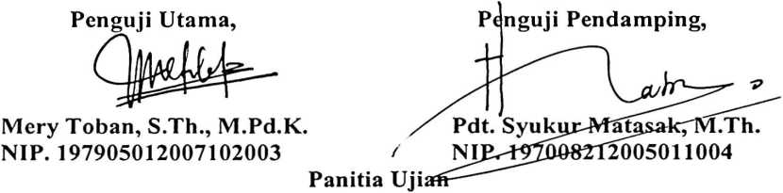
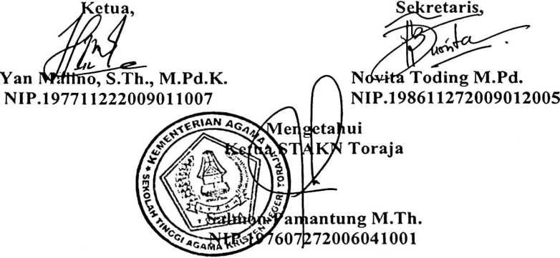
iii
IBADAH REMAJA

Suatu Tinjauan tentang Kurang Aktifnya Anak Remaja Mengikuti Ibadah
Sekolah Minggu Kelas Remaja di Gereja Toraja Jemaat Tumale Klasis Luwu


SKRIPSI
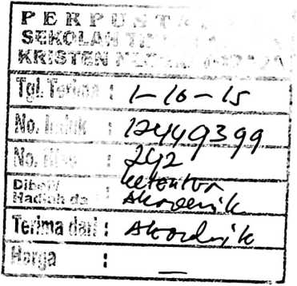
Diajukan Kepada Sekolah Tinggi Agama Kristen Negeri Toraja untuk Memenuhi Persyratan
Guna Mendapatkan Gelar Saijana Pendidikan Kristen (S.Pd.K)
Oleh
Wirastiani B. Yusup
20123551
Program Studi Pendidikan Agama Kristen
SEKOLAH TINGGI AGAMA KRISTEN NEGERI (STAKN) TORAJA
2015

